Краткая инструкция по работе с документом
«Извещение» (ф. 0504805)

Количество страниц: 11

Процесс обмена электронными документами «Извещение»
      - Формирование электронного документа Исходящего Извещения при централизованном снабжении на стороне Учреждения-грузополучателя
Для передачи расчетов по поставкам НФА между Учреждением-грузополучателем и Учреждением-заказчиком, а также для передачи уточнения расчетов НФА. Пользователю необходимо использовать следующие виды формуляра «Извещение ф. 0504805»:
- Извещение ф. 0504805 (Передача расчетов по поставкам НФА).
- Извещение ф. 0504805 (Получение расчетов по поставкам НФА).
- Извещение ф. 0504805 (Передача подтверждения расчетов по поставкам НФА)
- Извещение ф. 0504805 (Получение подтверждения расчетов по поставкам НФА)
- Извещение ф. 0504805 (Передача уточнения расчетов по поставкам НФА).
- Извещение ф. 0504805 (Получение уточнения расчетов по поставкам НФА)
- Извещение ф. 0504805 (Передача подтверждения уточнения расчетов по поставкам НФА)
- Извещение ф. 0504805 (Получение подтверждения расчетов по поставкам НФА)
Пользователь создает и заполняет формуляр Извещение ф. 0504805 (Передача расчетов по поставкам НФА) находящийся в Быстром доступе к формулярам и справочникам в разделе Учет и отчетность перейти в пункт Внутриведомственные, межведомственные, межбюджетные расчеты (Рисунок 4.659).
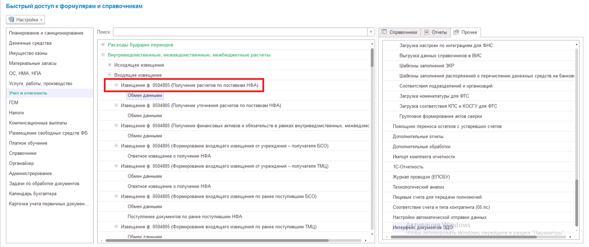
Рисунок 4.659 – Извещение ф. 0504805 (Передача расчетов по поставкам НФА)
Пользователю следует заполнить следующие реквизиты (Рисунок 4.660):
- Заказчик по контракту – учреждение заказчик, оплативший НФА;
- Контрагент – поставщик НФА;
- Договор – договор с поставщиком на поставку НФА.

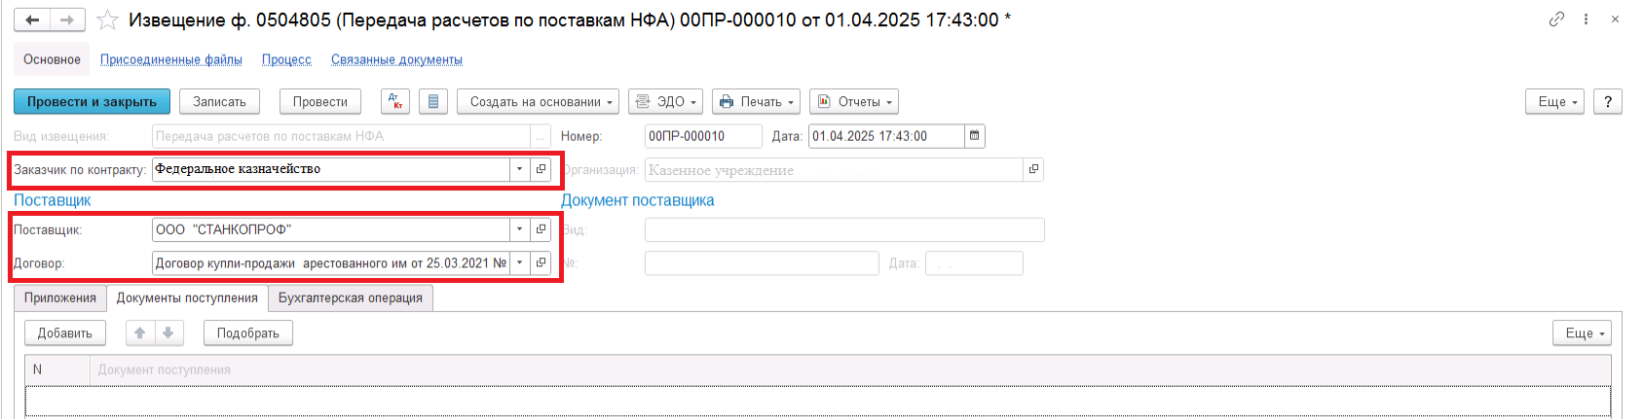
Рисунок 4.660 – Формирование исходящего извещения

На вкладке Документы поступления необходимо указать список документов оформления принятия к учету товара поставщика нажатием на кнопку Подобрать и выбрать документ вручную (Рисунок 4.661).
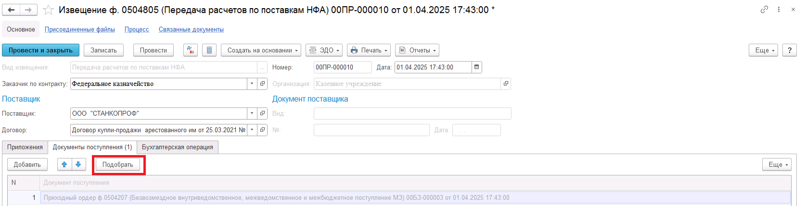
Рисунок 4.661 – Формирование исходящего извещения
На вкладке Приложения, если необходимо можно заполнить список реквизитов документов приложений нажатием на кнопку Заполнить по документам поступления и выбрать документ вручную (Рисунок 4.662).
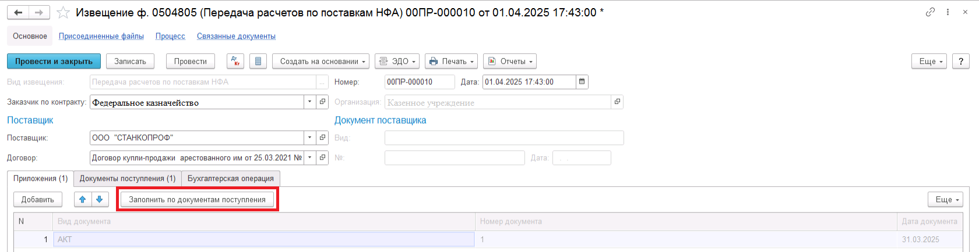
Рисунок 4.662 – Формирование исходящего извещения

На вкладке Бухгалтерская операция установлена типовая операция Обмен данными (Рисунок 4.663).
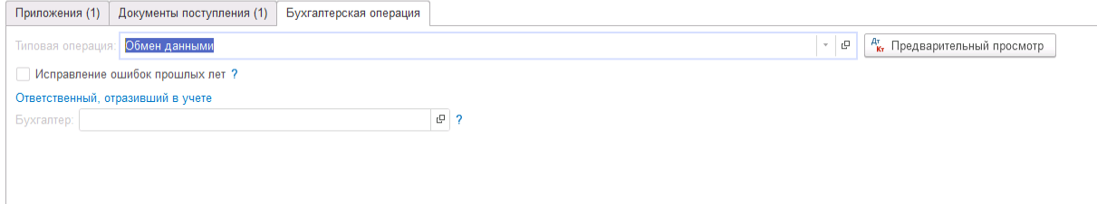
Рисунок 4.663 – Формирование исходящего извещения

Пользователь отрабатывает формуляр Извещение ф. 0504805 (Передача расчетов по поставкам НФА) в соответствии с бизнес-процессами и шаблонами процессов статусной модели.
В сформированном и заполненном формуляре Извещение ф. 0504805 (Передача расчетов по поставкам НФА) в статусе «Отражен в учете» по кнопке ЭДО перейти по ссылке Посмотреть электронный документ (Рисунок 4.664).

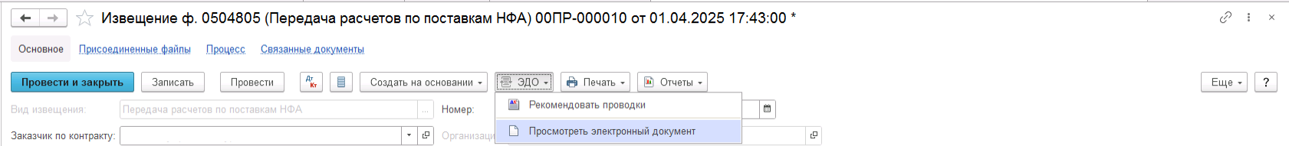
Рисунок 4.664 – Формирование исходящего извещения

Будет открыта форма электронного документа Извещение исходящее, пользователь по кнопке Записать сохраняет и по кнопке Отправить отправляет данные в базу Учреждения – заказчика (Рисунок 4.665).
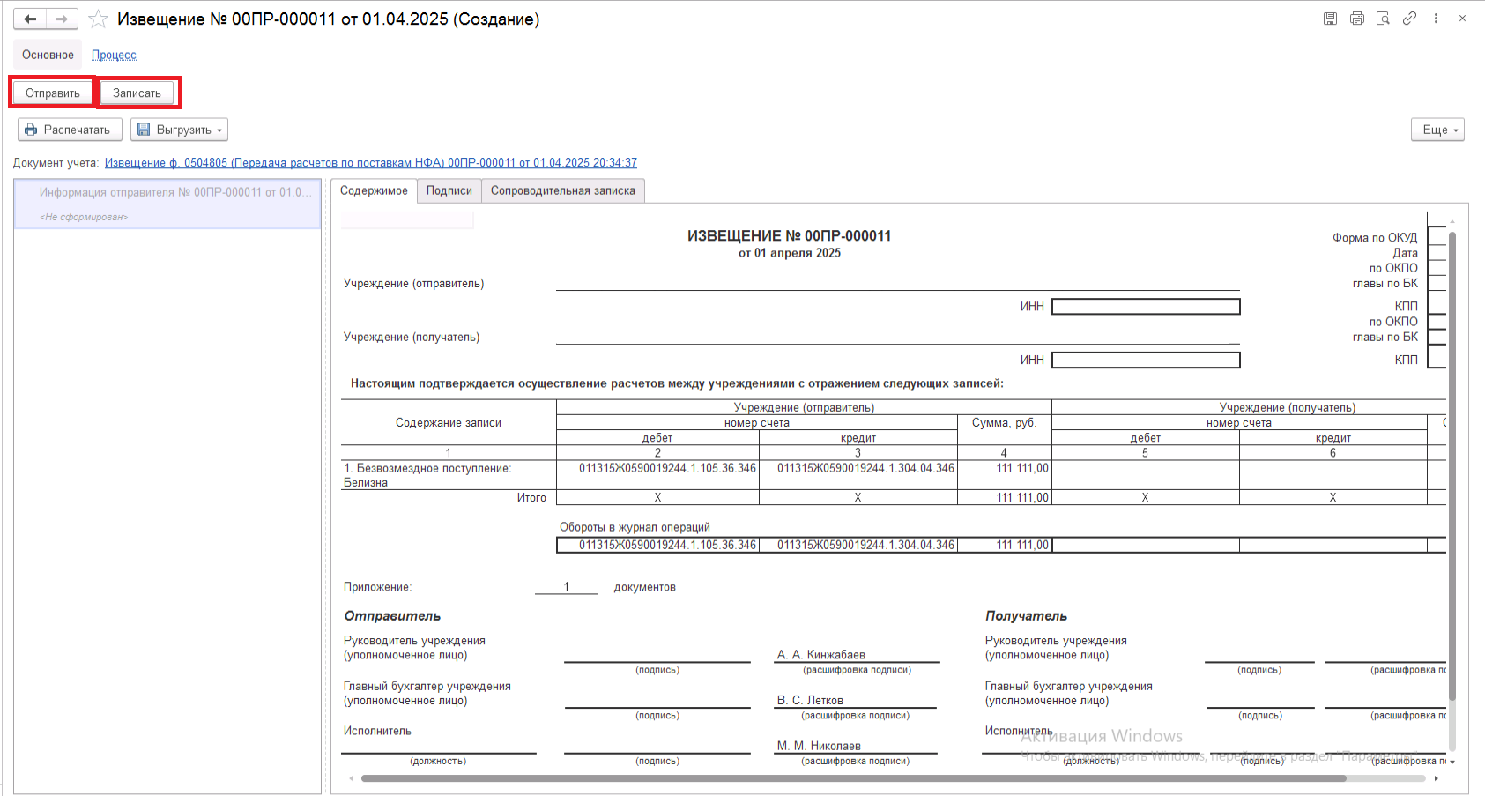
Рисунок 4.665 – Формирование исходящего извещения
Работа пользователя на этапе отправки электронного документа «Извещение исходящее» закончена.
Для просмотра отправленного документа необходимо перейти в раздел «Учет и отчетность» – вкладка «Прочее» обработка «Интерфейс документов ЭДО» (Рисунок 4.666).
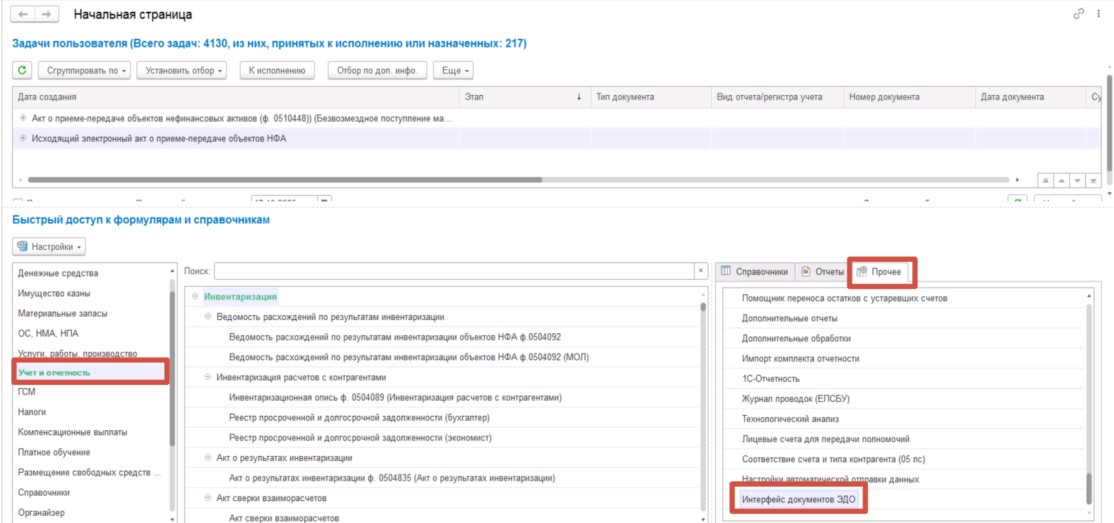

Рисунок 4.666 – Меню быстрого доступа к формулярам и справочникам
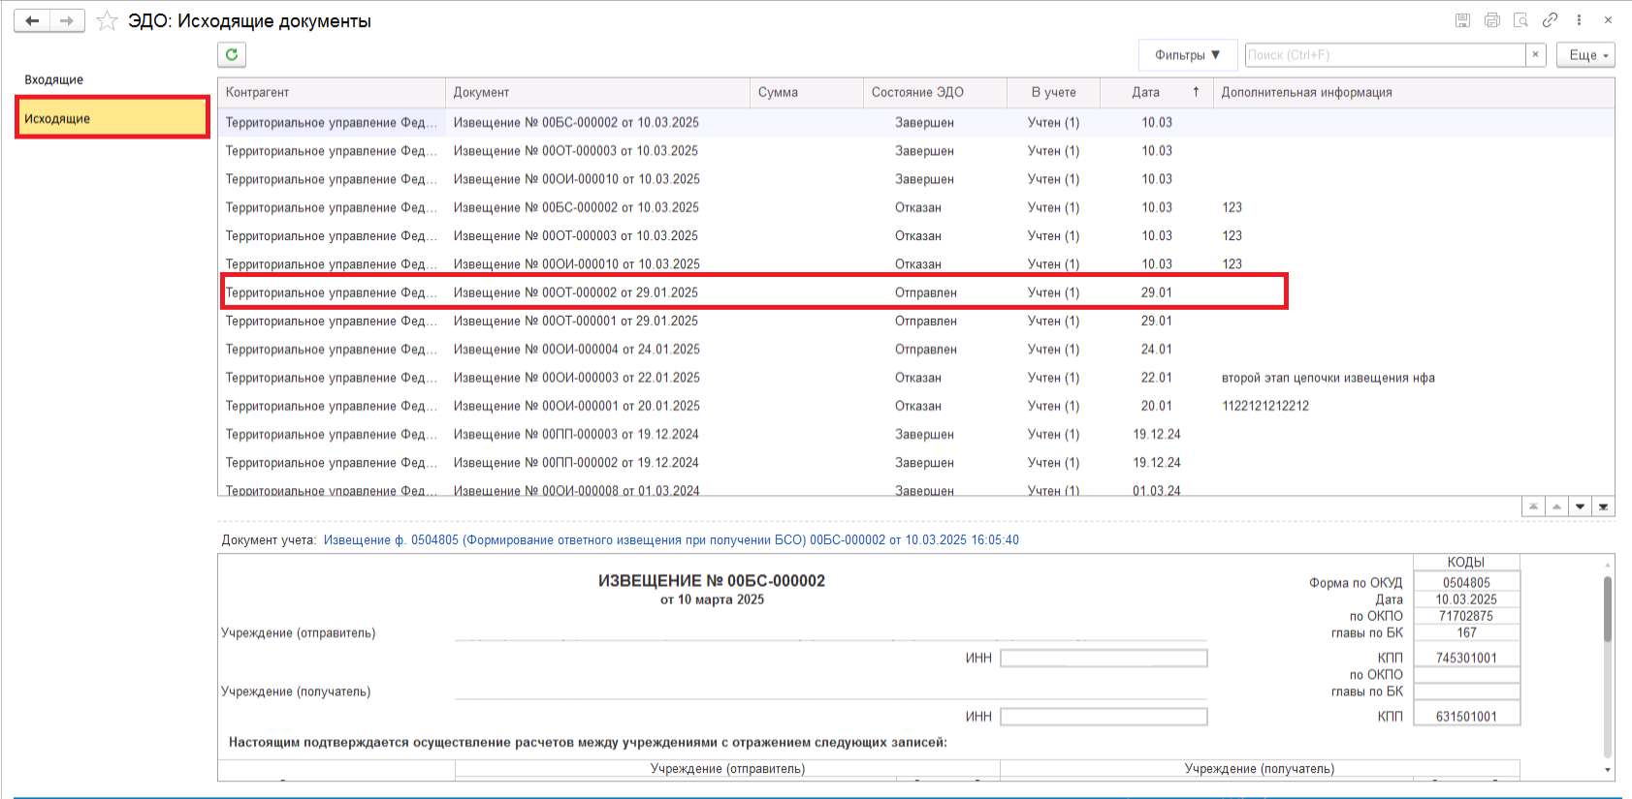
Рисунок 4.667 – Меню обработки Интерфейс документов ЭДО
Электронный документ (далее ЭД) находится на вкладке Исходящие (Рисунок 4.667). На данной вкладке отображены все отправленные документы.
Электронный документ, может находится, в следующих статусах (Рисунок 4.668):
Электронный документ (далее ЭД) находится на вкладке Исходящие. На данной вкладке отображены все отправленные документы.
Электронный документ, может находится, в следующих статусах:
- Отправлен – документ отправлен, но не обработан учреждением получателем;
- Отказан – учреждение получатель отклонило электронный документ;
- Завершен - учреждение получатель утвердило полученный электронный документ.

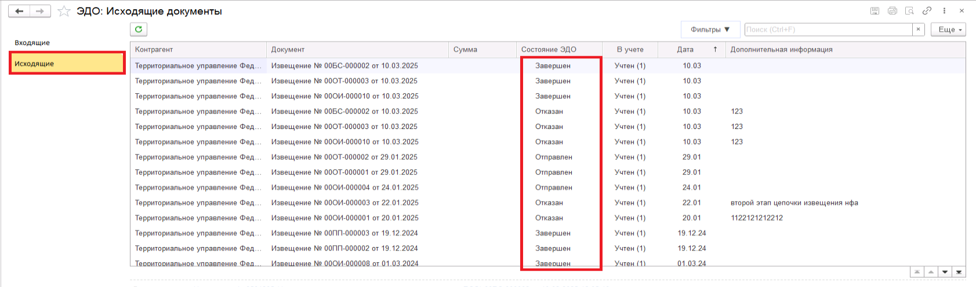
Рисунок 4.668 – Архив в Интерфейсе документов ЭДО
Действия пользователя после получения статуса «Отказан» электронного документа «Извещение»:
- Повторная отправка ЭД «Извещение» в случае, если пользователь считает, что ошибки нет и ЭД сформирован верно.
В случае, если электронный документ (ЭД) «Извещение» получил статус «Отказан», пользователь имеет возможность повторно отправить этот же документ на основании того же формуляра.
- Аннулирование первичного формуляра Извещение ф. 0504805 (Передача расчетов по поставкам НФА).
Пользователь отменяет выполнение задачи на отражение в учете формуляра и переводит в статус Отказан.
Далее процесс начинается заново, пользователь, согласно шаблону, создает новый формуляр «Извещение (ф. 050805)».
      - Формирование электронного документа Входящего Извещения при централизованном снабжении на стороне Учреждения-заказчика
Действия выполняются в базе Учреждения-заказчика
Электронный документ Входящие извещение расположен в разделе «Учет и отчетность» – вкладка «Прочее» – обработка «Интерфейс документов ЭДО» (Рисунок 4.669).
Рисунок 4.669 – Меню быстрого доступа к формулярам и справочникам
Полученные электронный документ (далее ЭД) находится на вкладке Входящие (Рисунок 4.670).
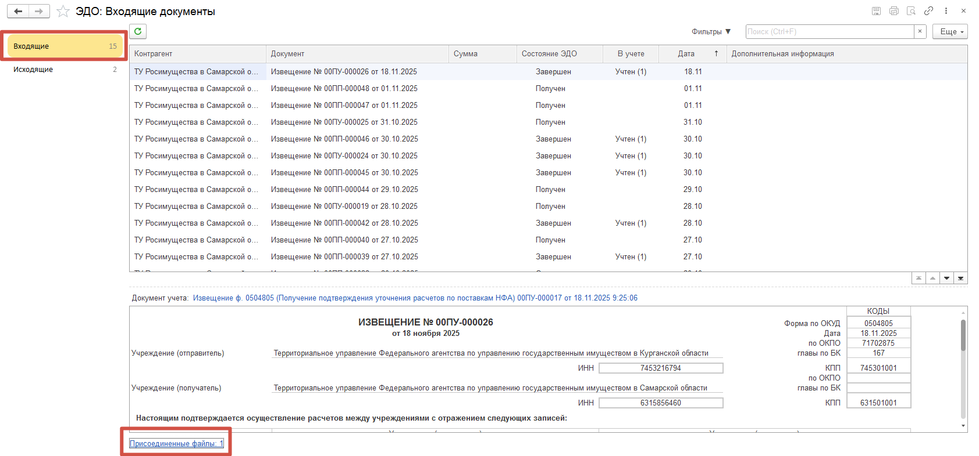

Рисунок 4.670 – Меню обработки Интерфейс документов ЭДО
В поступившем электронном документе Извещение будут содержаться вложения и приложения из Исходящего извещения, отправленного Учреждением-грузополучателем.
Пользователь принимает решение о принятии электронного документа.
При принятии положительного решения пользователь нажимает соответствующую кнопку «Принять» (Рисунок 4.671).
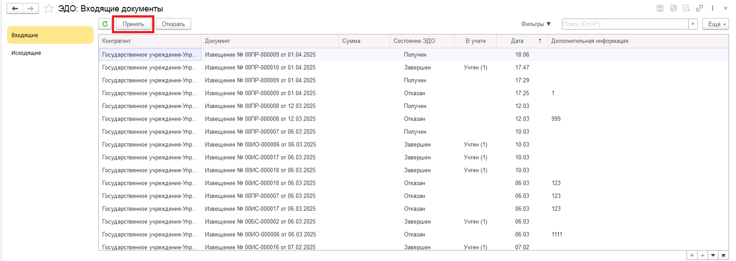
Рисунок 4.671 – Расположение кнопки «Принять»
Будет создан документ учета – формуляр Извещение ф. 0504805 (Получение расчетов по поставкам НФА) и «Электронный документ» примет статус «Завершен» (Рисунок 4.672).

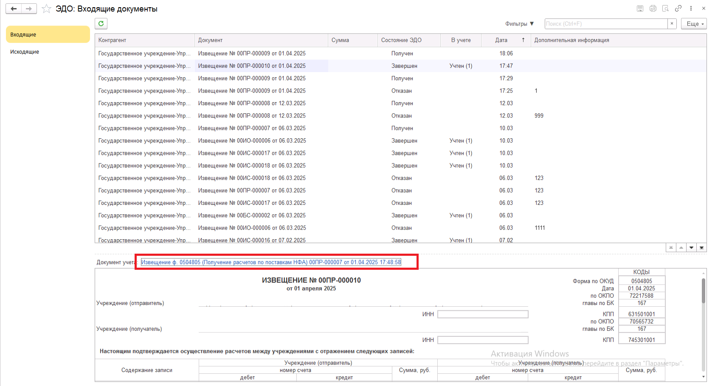
Рисунок 4.672 – Отображение созданного формуляра Извещение ф. 0504805 (Получение расчетов по поставкам НФА)
Пользователь отрабатывает формуляр Извещение ф. 0504805 (Получение расчетов по поставкам НФА) в соответствие с бизнес-процессами и формирует ответное Извещение.
На основании данных формуляра Извещение ф. 0504805 (Получение расчетов по поставкам НФА) пользователь формирует документ Извещение ф. 0504805 (Передача подтверждения расчетов по поставкам НФА) (Рисунок 4.673).
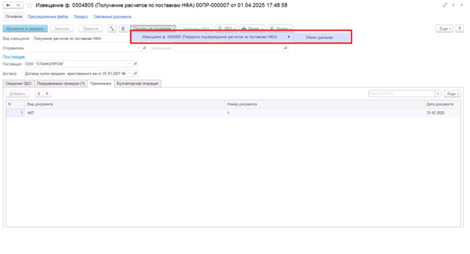
Рисунок 4.673 – Создание на основании формуляра Извещение ф.0504805 (Получение расчетов по поставкам НФА)
Пользователь отрабатывает формуляр Извещение ф. 0504805 (Получение расчетов по поставкам НФА) в соответствии с бизнес-процессами и шаблонами процессов статусной модели.
Для отправки электронного документа пользователю необходимо нажать на кнопку ЭДО, далее Просмотреть электронный документ (Рисунок 4.674).
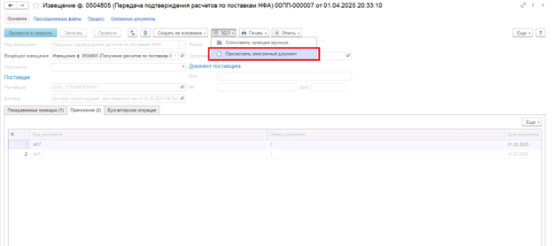
Рисунок 4.674 – Формирование исходящего извещения
Будет открыта форма электронного документа Извещение исходящее, пользователь по кнопке Записать сохраняет и по кнопке Отправить отправляет данные в базу Учреждения – Грузополучателя (Рисунок 4.675).
Рисунок 4.675 – Формирование исходящего извещения
Работа пользователя на этапе отправки электронного документа «Извещение исходящее» закончена.

